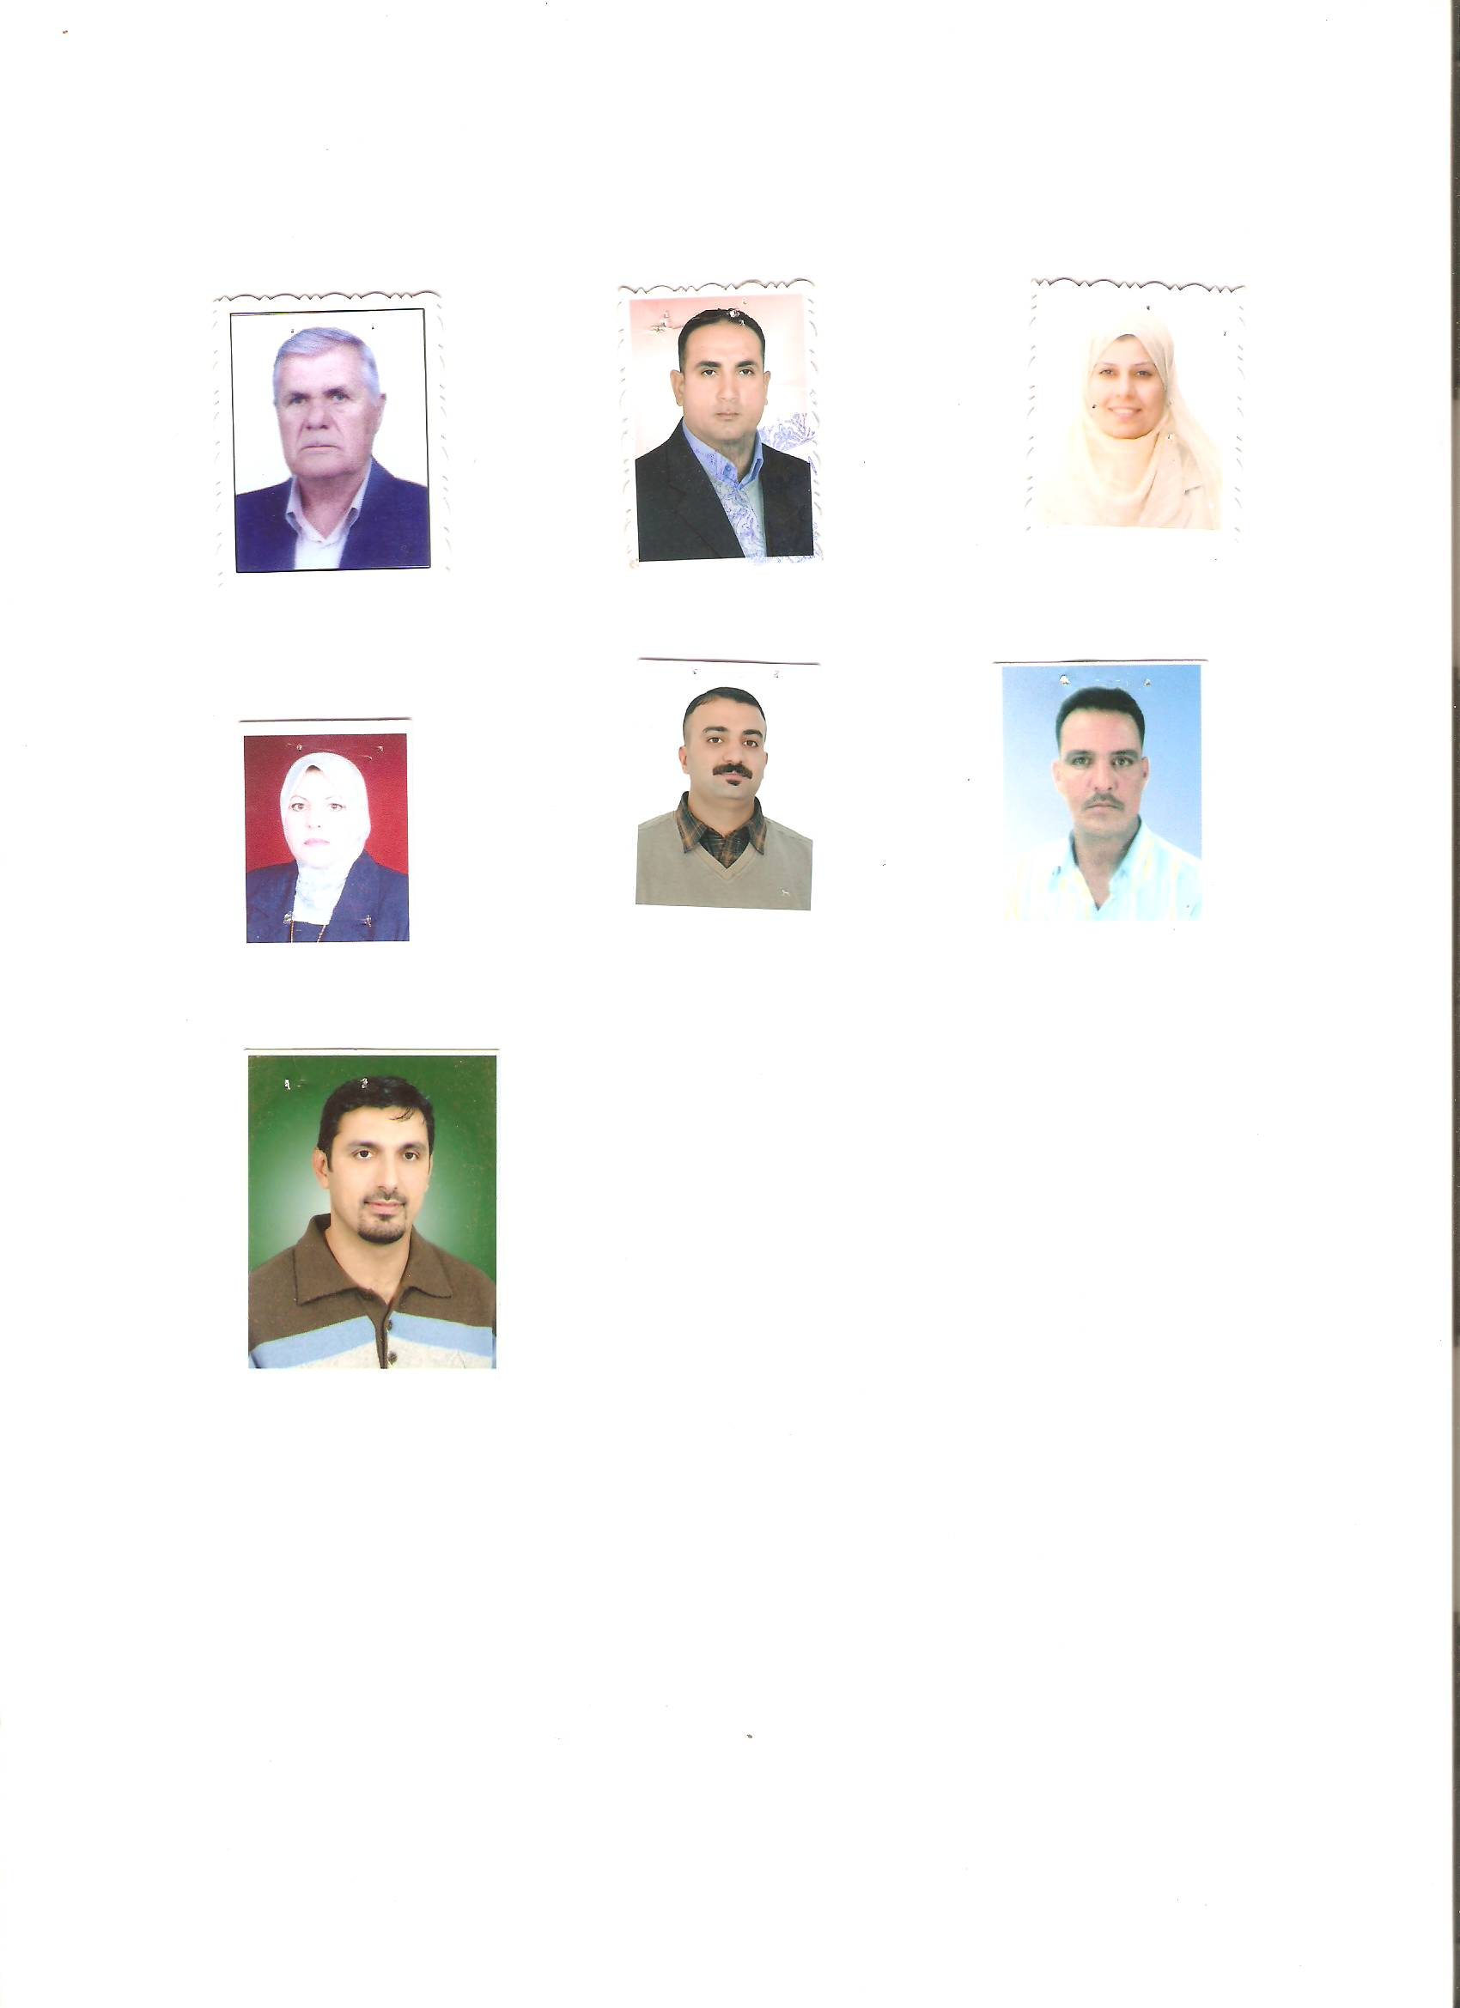
السيرة الذاتية

1- الاسم الرباعي واللقب : أ.د. ايمان حمد شهاب احمد
2- محل وتاريخ الولادة : الديوانية / 1959
3- تاريخ الحصول على البكالوريوس : 1983 والجهة المانحة : جامعة بغداد / كلية التربية الرياضية .
4- تاريخ اول تعيين :20 / 10/ 1983 .
5- تاريخ الحصول على شهادة الماجستير : 1989 والجهة المانحة : جامعة البصرة.
6- تاريخ الحصول على شهادة الدكتوراه : 1998 والجهة المانحة : جامعة بغداد / كلية التربية الرياضية .
7- تاريخ الحصول على لقب أستاذ : 27/ 5/ 2006 .
8- عدد البحوث المنشورة : (46 ) بحث
9- عدد الكتب المؤلفة : (5) كتب
10- عدد كتب الشكر والتقدير: (83)
11- عدد اللجان ألادارية التي تم المشاركة فيها خلال سنوات الخدمة: (25) لجنة
12- عدد لجان المناقشة العلمية لطلبة الماجستير والدكتوره اكثر من (118) لجنة
13- تقويم أكثر من (70 ) بحث ورسالة ماجستير وأطروحة دكتوراه.
14- المشاركة في (30) مؤتمر دولي داخل وخارج العراق.
المناصب الادارية :
1- عضو في الاتحاد المركزي للكرة الطائرة في محافظة البصرة للعام 1985- 1986 .
2- رئيس قسم التربية الرياضية في كلية التربية الاساسية/ الجامعة المستنصرية للاعوام من 1998- 2003 .
3- عضو لجنة الترقيات العلمية في كلية التربية الاساسية / الجامعة المستنصرية للاعوام 2012- 2013 .

Cv

- Full name and surname : prof.Dr. Iman Hamad Shehab Ahmed .
- Place and date of birth : Diwaniya /1959 .
- The date of obtaining the BSC degree 1983 and the donor : Baghdad University / College of Physical Education .
- The date of the first appointment : 1983/10/20 .
- The date of obtaining the master's degree : 1989 And the donor : Basra University .
- The date of obtaining the PHD : 1998 and the donor: Baghdad University / College of Physical Education .
- The date of obtaining the title of professor : 2006 / 5 /27 .
- Number of published research papers : (46) Research .
- Number of books written : (5) Books .
- Number of books of thanks and appreciation : (83 ( .
- Number of administrative committees that have been participated in during the years of service : (25) Committee .
- The number of scientific discussion committees for master and doctoral students is more than (118) committee .
- Evaluating more than (70) research , master's and doctoral theses .
- Participation in (30) international conferences inside and outside Iraq .

Administrative Positions :
- Member of the Central Volleyball Federation in Basra Governorate for the year 1985 -1986 .
- Head of the Physical Education Department at the College of Basic Education , Al-Mustansiriya University for the years 1998 - 2003 .
- Member of the Scientific Promotion Committee at the College of Basic Education / Al-Mustansiriya University for the years 2012 - 2013.

